Para la base de datos, ejecutar el archivo TFG_EJECUTAR (importante que coincida todos los datos del servidor postgres con la clase Conexión). Una vez ejecutado, pasamos a la creación del proyecto.

Descargar de GitHub el proyecto TFG <https://github.com/javi040898/TFG/tree/master/TFG>

Partimos del entorno de desarrollo NetBeans y, si no está descargada la versión completa, debemos instalar los siguientes plugins (importante tener instalado el .jar de PostgreSQL):

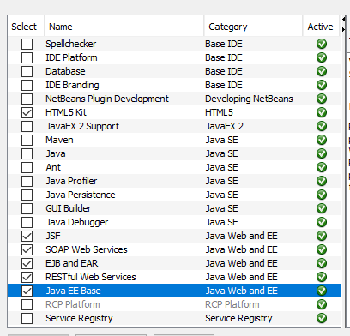

Mientras se instalan, debeos descargarnos Apache Tomcat en este enlace <https://tomcat.apache.org/download-80.cgi>

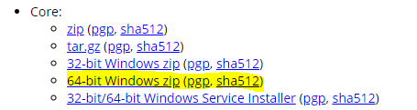

Para ejecutarlo, habría que iniciar el servidor, por ejemplo, ejecutando cualquier archivo .jsp y, cuando salga esa vista en el motor de búsqueda (explorer o chroome), poner en el barra de búsqueda <http://localhost:8080/TFG/PropuestaLA>